Nederlandsche Spoorwegen

Alles over de Nederlandsche Spoorwegen

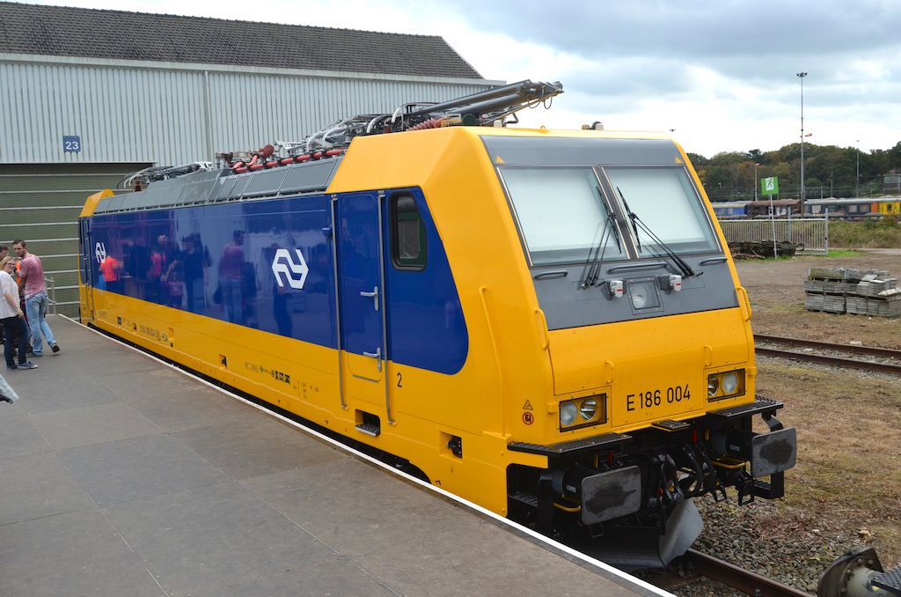
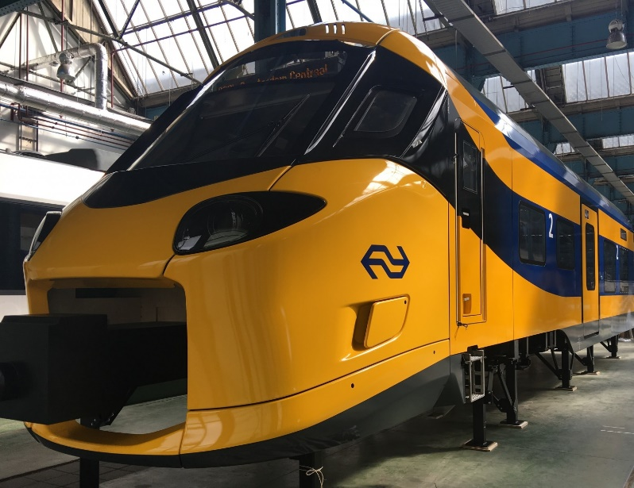
Inhoud
1. De geschiedenis van de Nederlandse Spoorwegen 2
2. De spoorwegen nu 2
2.1. De OV-chipkaart 2
2.2. De verschillende vervoerders 2
2.2.1. Arriva 2
2.2.2. Breng 2
2.2.3. R-net 2
2.2.4. Blauwnet 2
3. Materieel 3
3.1. De Sprinter 3
3.1.1. De Sprinter Nieuwe Generatie (SNG) 3
3.1.2. De Sprinter Stadler/Flirt 3
3.1.3. De Sprinter Lighttrain (SLT) 3
3.1.4. Stadsgewestelijk Materieel (SGM) 3
3.1.5. Dubbeldeks Materieel (DDM) 3
3.1.6. Dubbeldeks AggloRegio materieel (DDAR) 3
3.2. De Intercity 4
3.2.1. DubbelDekker Zonering (DDZ) 4
3.2.2. Verlengd dubbeldeks InterRegio Materieel (VIRM) 4
3.2.3. InterCity Materieel (ICM) 4
3.2.4. Intercity Direct (ICD) 5
3.2.5. De toekomstige InterCity Nieuwe Generatie (ICNG) 5
4. De HSL 5
4.1. De Fyra 5
4.2. De Intercity Direct 5
Bibliografie 7
Index 9

De geschiedenis van de Nederlandse Spoorwegen
In 1765 werd de stoommachine uitgevonden. Dit was het begin van de industriële revolutie. Niet veel later rijdt de eerste stoomtrein in Engeland. Nederland wil er ook een. (NS, sd) Toen in 1831 Duitsland en België ook spoorlijnen aanlegden, onderzocht koning Willem I of een spoorwegennetwerk nodig is in Nederland. Op 8 augustus 1837 wordt het eerste spoorwegbedrijf opgericht, de Hollandsche IJzeren Spoorweg Maatschappij (HIJSM). De HIJSM is de voorloper van NS. Zij beginnen met de aanleg van de spoorlijn Amsterdam – Haarlem. Dit is de eerste spoorlijn van Nederland. In 1839 wordt deze spoorlijn officieel geopend. De twee locomotieven die de eerste trein trokken heten Arend en Snelheid. De aanleg van andere spoorlijnen lukt niet echt. In 1860 ligt er pas 325 kilometer spoor. De regering besluit een staatsspoorwegnet aan te leggen. De Maatschappij tot Exploitatie van Staatsspoorwegen (SS) wordt opgericht, een bedrijf dat de meeste lijnen van de staat mag gaan exploiteren. In 1885 ligt er al 2610 kilometer spoor, en in 1900 is het spoorwegnet wat we nu kennen voltooid. (NS, sd) De spoorwegen krijgen in de 1ste WO nationale betekenis. De SS en de HIJSM werken vanaf 1917 samen onder de naam Nederlandsche Spoorwegen, afgekort NS. Beide maatschappijen blijven wel hun eigen werk doen. (NS, sd) In de jaren 60 van de 20e eeuw wordt de auto goedkoper en wordt de trein minder belangrijk, maar door files en de zorg voor het milieu ontstaat er een nieuwe belangstelling voor het spoor. (NS, sd)

De spoorwegen nu

De OV-chipkaart
Figuur 1: Het logo van de OV-chipkaart
Sinds 2012 is er 1 vervoerskaart voor bijna alle OV. De NS, Connexxion, GVB(Amsterdam), HTM (Den Haag) en RET (Rotterdam) werken samen aan de OV-chipkaart. De OV-chipkaart zorgt ervoor dat iedereen zonder aparte kaartjes bij elke vervoerder, kan reizen. (NS, sd) (Meerdere auteurs, sd)

De verschillende vervoerders

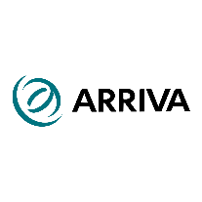
Arriva
Figuur 2: Het Arriva Logo
De Arriva verzorgt stads- en streekvervoer per bus in verschillende plaatsen in ons land. (Meerdere auteurs, 2019)

Spoorwegen die de Arriva verzorgt
Arriva verzorgt onder andere spoorwegen in Friesland, Gelderland, Zuid-Holland en Limburg. (NS)

Breng
Treindienst Breng verzorgt OV in Arnhem en Nijmegen. (Meerdere auteurs, sd)

Spoorwegen die de Breng verzorgt
Breng verzorgt spoorwegen in Arnhem en Nijmegen. (Meerdere auteurs, sd)

R-net
R-net (afkorting van Randstadnet) is een samenwerkingsproject van vervoerders in de Randstad. (Meerdere auteurs, sd)

Blauwnet
Blauwnet is de benaming voor treindiensten die sinds 10 december 2017 in opdracht van de provincie Overijssel gereden worden. (Meerdere auteurs, sd)

Materieel

De Sprinter
De Sprinter is een ander woord voor stoptrein. De sprinter is bedoeld voor korte reisafstanden en stopt op alle tussengelegen stations. Deze trein kan snel optrekken en remmen. De sprinter is te herkennen aan de kleuren geel, wit en blauw. (NS, sd)

De Sprinter Nieuwe Generatie (SNG)
Deze trein is de nieuwste Sprinter en is gemaakt om de oude Stadsgewestelijk Materieel (SGM) te vervangen. De trein wordt gemaakt door fabrikant CAF en wordt gemaakt tussen 2017 en 2019. De trein heeft 20.000 zitplaatsen en 15.900 staplaatsen. Er zijn in totaal 118 treinstellen. De eerste trein ging rijden op NS-spoor in 2018. (NS)

De Sprinter Stadler/Flirt
Deze trein is gemaakt door het Zwitserse bedrijf Stadler en gebouwd tussen 2015 en 2017. De trein werd besteld omdat de levering van de SNG te lang duurde. Er zijn 10.000 zitplaatsen en 6.100 staplaatsen. Er zijn 58 treinen en de trein wordt vanaf 2017 ingezet in Zuidoost Nederland. (NS)

De Sprinter Lighttrain (SLT)
De SLT is gemaakt door Siemens en Bombardier tussen 2009 en 2012. De trein heeft 34.868 zitplaatsen en 29.586 staplaatsen. Er zijn 131 treinen gemaakt. De SLT wordt tussen 2017 en 2020 voorzien van nieuwe speciale instapplaatsen met toilet en schuiftredes voor betere toegankelijkheid. (NS)

Stadsgewestelijk Materieel (SGM)
De trein is gemaakt door Talbot (nu Bombardier) en is gemaakt tussen 1975 en 1984. De trein beschikt over 17.580 zitplaatsen en 23.760 staplaatsen. Er zijn in totaal 90 treinen. De SGM is gemoderniseerd tussen 2003 en 2009. (NS)

Dubbeldeks Materieel (DDM)
De trein is gemaakt door Talbot en gemaakt tussen 1984 en 1986. De trein beschikt over 9.429 zitplaatsen en 6.100 staplaatsen. Er zijn in totaal 16 treinen. Doordat deze trein rijtuigen zijn en geen motors hebben, is de samenstelling van deze treinen altijd 4 rijtuigen en een locomotief 1700 (NS)

Dubbeldeks AggloRegio materieel (DDAR)
Deze trein is gemaakt door Talbot en is gemaakt tussen 1991 en 1998. De trein beschikt over 7.542 zitplaatsen en 3/096 staplaatsen. Er zijn in totaal 18 treinen. De naam AggloRegio is een andere naam voor Sprinter (NS)
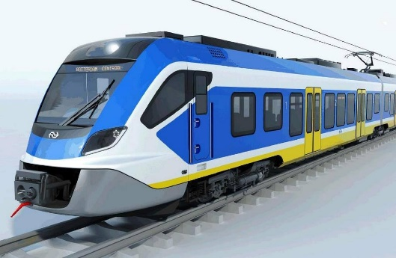
Figuur 3: Een SNG-sprinter
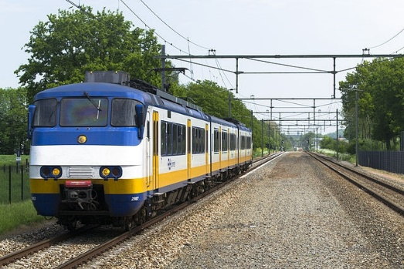
Figuur 4: Een SGM-sprinter

De Intercity
De Intercity is een trein die geschikt is voor de middellange en lange reisafstanden en stopt op de grote stations. Comfortabele treinen met voorzieningen die gericht zijn op een langere reistijd. Alle Intercity’s beschikken standaard over stiltezones. In de gemoderniseerde dubbeldekkers lenen de bovenverdiepingen zich erg voor lezen en werken (meer bankjes achter elkaar). Hier zitten dan ook de stiltezones. De benedenverdiepingen lenen zich meer voor gezelligheid en een goed gesprek met bijvoorbeeld meer bankjes tegenover elkaar en loungebanken. Het de Intercity bestaat uit de kleuren geel en blauw. (NS, sd)

DubbelDekker Zonering (DDZ)
Deze trein is een replica van DDAR, maar dan gemoderniseerd. De trein wordt voornamelijk ingezet als IC, maar ook als SPR. De trein wordt ook wel NID (Nieuwe Intercity Dubbeldekker) genoemd. (NS)

Verlengd dubbeldeks InterRegio Materieel (VIRM)
De trein is gemaakt door Talbot tussen 1991 en 2009. Er zijn 176 treinen gemaakt. De naam interregio is een andere naam voor intercity. (NS)

InterCity Materieel (ICM)
De trein is gemaakt door Talbot van 1991 tot 1998. Er zijn in totaal 137 treinen. (NS)
Figuur 5: De ICNG mock-up in Amersfoort

Intercity Direct (ICD)
Deze trein rijdt over de HSL (HogeSnelheidsLijn) en bestaat uit een NS 186 locomotief en InterCity Rijtuigen (ICR). De trein kan 160 km/h. (NS)

De toekomstige InterCity Nieuwe Generatie (ICNG)
De toekomstige ICNG rijdt vanaf eind 2020 over de HSL. De trein kan 200 km/h. De trein wordt gemaakt door Alstom.

De HSL
Al in 1973 wou Nederland een eigen hogesnelheidslijn. Dit werd de HSL-zuid. Maar er ging veel mis bij de bouw. Nederland en NS stelde te hogen eisen aan de bouw. Uiteindelijk koste de bouw 7,2 miljoen meer dan verwacht. (Meerdere auteurs)

De Fyra
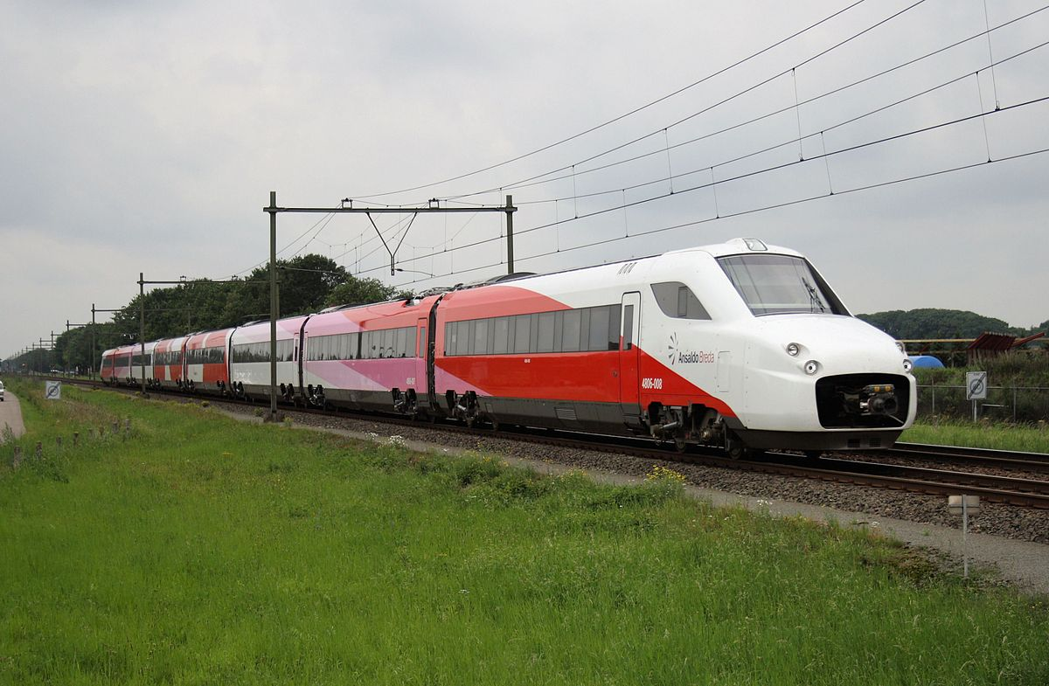
Nederland wou ook een eigen hogesnelheidstrein. Dit werd de Fyra. De naam betekent vier. Volgens het bedrijf zou de naam vertrouwen uitstralen. De Fyra zou eigen treinstellen krijgen, het V250 model, dat 250 km/h kan. De treinstellen zouden gebouwt worden door het bedrijf AnsaldoBreda, een Italiaans bedrijf. Maar de bouw duurde te lang. Daarom zou er intussen gereden worden met NS 186 locomotieven en ICR-treinstellen. Deze konden maar 160 km/h. De NS 186 treinstellen vielen vaak uit door de stroomspanningswissselingen en de nieuwe beveiligingssoftware. Als een locomotief uitviel, duurt het soms wel een uur om hem te resetten. Toen de V250 aankwam in Nederland ging er nog veel meer mis. Slechts de helft van de Fyra treinen kwam op tijd aan. Na een tijd vielen zelfs stukken van de treinen af. Als een trein 10 strafpunten heeft mag de trein niet meer het spoor op. De V250 had er 2200.
Figuur 6: De Fyra V250

De Intercity Direct
Toen de Fyra beëindigde in 2013, kwam de Intercity Direct. Deze trein bestaat uit NS 186 locomotieven en Intercity Rijtuigen.
Figuur 7: Een NS-186 locomotief
Verder rijden er ook nog op de HSL: de IC Brussel, de Eurostar en de Thalys

Bibliografie
Meerdere auteurs. (2019, maart 1). Arriva Personenvervoer Nederland. Opgehaald van Wikipedia: https://nl.wikipedia.org/wiki/Arriva_Personenvervoer_Nederland#Algemeen
Meerdere auteurs. (sd). Blauwnet. Opgeroepen op maart 1, 2019, van Wikipedia: https://nl.wikipedia.org/wiki/Blauwnet
Meerdere auteurs. (sd). Breng. Opgeroepen op maart 1, 2019, van Wikipedia: https://nl.wikipedia.org/wiki/Breng
Meerdere auteurs. (sd). HSL Schiphol - Antwerpen. Opgeroepen op maart 1, 2019, van Wikipedia: https://nl.wikipedia.org/wiki/Hogesnelheidslijn_Schiphol_-_Antwerpen
Meerdere auteurs. (sd). OV-chipkaart. Opgeroepen op maart 1, 2019, van Wikipedia: https://nl.wikipedia.org/wiki/OV-chipkaart#Korte_geschiedenis
Meerdere auteurs. (sd). R-net. Opgeroepen op maart 1, 2019, van Wikipedia: https://nl.wikipedia.org/wiki/R-net
NS. (sd). Het tij keert. Opgeroepen op 3 1, 2019, van NS: https://www.ns.nl/over-ns/wie-zijn-wij/geschiedenis/het-tij-keert.html
NS. (sd). Intercity (DDZ). Opgehaald van NS: https://www.ns.nl/binaries/_ht_1533730715651/content/assets/ns-nl/overig/posters/poster-intercity-ddz.pdf
NS. (sd). Intercity (ICM). Opgeroepen op maart 1, 2019, van NS: https://www.ns.nl/binaries/_ht_1533730717772/content/assets/ns-nl/overig/posters/poster-intercity-icmm.pdf
NS. (sd). Intercity (VIRM). Opgeroepen op maart 1, 2019, van NS: https://www.ns.nl/binaries/_ht_1533730718741/content/assets/ns-nl/overig/posters/poster-intercity-virm.pdf
NS. (sd). Intercity Direct. Opgeroepen op maart 1, 2019, van NS: https://www.ns.nl/binaries/_ht_1533730717772/content/assets/ns-nl/overig/posters/poster-intercity-icmm.pdf
NS. (sd). Leve de Koning! Opgeroepen op 3 1, 2019, van NS: https://www.ns.nl/over-ns/wie-zijn-wij/geschiedenis/leve-de-koning.html
NS. (sd). Materieel. Opgeroepen op maart 1, 2019, van NS: https://www.ns.nl/over-ns/treinen-van-ns
NS. (sd). Ontwikkelingen. Opgeroepen op maart 1, 2019, van NS: https://www.ns.nl/over-ns/wie-zijn-wij/geschiedenis/ontwikkelingen.html
NS. (sd). Oorlog en fusie. Opgeroepen op 3 1, 2019, van NS: https://www.ns.nl/over-ns/wie-zijn-wij/geschiedenis/oorlog-en-fusie.html
NS. (sd). Spoorkaart 2018. Opgeroepen op maart 1, 2019, van NS: https://nieuws.ns.nl/download/489832/spoorkaart-2018.pdf
NS. (sd). Sprinter (DDAR). Opgeroepen op maart 1, 2019, van NS: https://www.ns.nl/binaries/_ht_1533730726588/content/assets/ns-nl/overig/posters/poster-sprinter-ddar.pdf
NS. (sd). Sprinter (Stadler/Flirt). Opgeroepen op maart 1, 2019, van NS: https://www.ns.nl/binaries/_ht_1533730731921/content/assets/ns-nl/overig/posters/poster-sprinter-stadler-flirt.pdf
NS. (sd). Sprinter DDM. Opgeroepen op maart 1, 2019, van NS: https://www.ns.nl/binaries/_ht_1533730728351/content/assets/ns-nl/overig/posters/poster-sprinter-ddm-1.pdf
NS. (sd). Sprinter Lighttrain (SLT). Opgeroepen op maart 1, 2019, van NS: https://www.ns.nl/binaries/_ht_1533730731015/content/assets/ns-nl/overig/posters/poster-sprinter-slt.pdf
NS. (sd). Sprinter Nieuwe Generatie. Opgeroepen op maart 1, 2019, van NS: https://www.ns.nl/over-ns/treinen-van-ns
NS. (sd). Stadsgewestelijk materieel (SGM). Opgeroepen op maart 1, 2019, van NS: https://www.ns.nl/binaries/_ht_1533730729526/content/assets/ns-nl/overig/posters/poster-sprinter-sgmm.pdf
NS. (sd). Stoommachine op wielen. Opgeroepen op 3 1, 2019, van NS: https://www.ns.nl/over-ns/wie-zijn-wij/geschiedenis/stoommachine-op-wielen.html

Index

Alstom 5
AnsaldoBreda 5
Arriva 2
Blauwnet 2, 3
Bombardier 3
Breng 2
CAF 3
Connexxion 2
DDAR Zie Dubbeldeks AggloRegio Materieel
DDM Zie Dubbeldeks Materieel
DDZ Zie Dubbeldekker Zonering
Dubbeldekker Zonering 4
Dubbeldeks AggloRegio Materieel 3
Dubbeldeks Materieel 3
Eurostar 6
Fyra 5, 6
GVB 2
HIJSM Zie Hollandsche Ijzeren Spoorweg Maatschappij
hogesnelheidslijn 5
HogeSnelheidsLijn 5
hogesnelheidstrein 5
Hollandsche IJzeren Spoorweg Maatschappij 2
HSL Zie Hogesnelheidslijn
HSL-zuid 5
HTM 2
IC Zie Intercity
IC Brussel 6
ICD Zie Intercity Direct
ICM Zie Intercity Materieel
ICNG Zie Intercity Nieuwe Generatie
ICR Zie Intercity Rijtuigen
intercity 4
Intercity 4, 5, 6
Intercity Direct 5, 6
Intercity Materieel 4
Intercity Nieuwe Generatie 5
InterCity Rijtuigen 5
interregio 4
Maatschappij tot Exploitatie van Staatsspoorwegen 2
Nederlandsche Spoorwegen 2
NID Zie Nieuwe Intercity Dubbeldekker
Nieuwe Intercity Dubbeldekker 4
NS Zie Nederlandsche Spoorwegen
OV Zie openbaar vervoer
OV-chipkaart 2
Randstadnet 2
RET 2
R-net Zie Randstadnet
SGM Zie Stadsgewestelijk Materieel
Siemens 3
SLT Zie Sprinter Lighttrain
SNG Zie Sprinter Nieuwe Generatie
SPR Zie Sprinter
Sprinter 3
Sprinter Lighttrain 3
Sprinter Nieuwe Generatie 3
Sprinter Stadler/Flirt 3
SS Zie Maatschappij tot Exploitatie van Staatsspoorwegen
Stadler 1, 3, 8
Stadsgewestelijk Materieel 3
Talbot Zie Bombardier
Thalys 9
V250 5
Verlengd Dubbeldeks InterRegio Materieel 4
VIRM Zie Verlengd Dubbeldeks InterRegio Materieel

